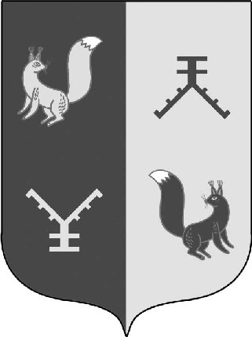  Муниципаль районы хакимиәте Башkортостан Республикаһының Тәтешле районы Муниципаль районы Яңы Тәтешле ауылының урта дөйөм белем биреү мәктәбе муниципаль бюджет дөйөм белем биреү учреждениеһы  452838, Россия, Республика Башкортостан, Тәтешле районы, Новотатышлинский сельсовет, Яңы Тәтешле ауылы, Мәктәб урамы, 21  ИНН/КПП 0243002169/ 024301001  Р/с 40204810400000001963 в Отделении НБ РБ г. Уфа  БИК 048073001  Телефон: 8(34778) 3-21-15  Электронная почта: novotat@bk ru |  | Муниципальное бюджетное общеобразовательное учреждение средняя общеобразовательная школа с. Новые Татышлы муниципального района Татышлинский район Республики Башкортостан  452838, Россия, Республика Башкортостан, Татышлинский район, Новотатышлинский сельсовет, с. Новые Татышлы, ул. Школьная, 21  ИНН/КПП 0243002169/ 024301001  Р/с 40204810400000001963 в Отделении НБ РБ г. Уфа  БИК 048073001  Телефон: 8(34778) 3-21-15  Электронная почта: novotat@bk ru

Приказ
№ 59

с. Новые Татышлы 24 августа 2021 года
О создании бракеражной комиссии.
В соответствии с Постановлением Главного государственного санитарного врача РФ от 23 июля 2008 г. N 45"Об утверждении СанПиН 2.4.5.2409-08", в целях организации горячего питания в школе на соответствующем уровне в 2021-2022 учебном году и качественного приготовления пищи, соблюдения всех норм и правил гигиены, в целях сохранения жизни и здоровья детей
приказываю:

1. Создать бракеражную комиссию в составе:
  - МБОУ СОШ с. Новые Татышлы
- Латипова Н.М. – председатель комиссии (89279453727)
- Ханова И.Д. – член комиссии (89272335886)
- Зиядуллина Р.Р. – повар, член комиссии(89273222033)
- Бадртдинова Д.Г. - родитель, член комиссии (по согласованию)(89279232589)
- Даутова Г.Г. – сельский фельдшер (по согласованию)

  - Филиал ООШ с. Уразгильды
1. Минязев И.Х. – председатель комиссии (89273160946)
2. Шайхаттарова Н.Д. – учитель, член комиссии (89279260245)
3. Хатипов Д.Г.– родитель, член комиссии (89373021066)
4. Калидулина С.Ф. – повар, член комиссии (по согласованию)(89279384668)
5.Мингараева У.С.- сельский фельдшер (по согласованию)

1.3. Филиал ООШ с. Старокальмиярово
1. Мардамшин П.М. – председатель комиссии (89378622301)
2. Павинева Ю.А. – учитель, член комиссии (89374788431)
3. Нигаева А.Ф. – повар, член комиссии (89378463177)
4. Мардамшина С.Б. – родитель, член комиссии (по согласованию) (89273148761)
5. Габокова Д.М.- сельский фельдшер (по согласованию) (89373461559)

Директор школы: Р.Г.Гафуров

